Конструкції будинків І споруд настанова щодо проектування І улаштування вікон та дверей дсту-н б в 6-146: 2010
6.4.6 Граничне відхилення конструктивного розміру прорізу (RR) становить:
- при RR до 3,0 м − ± 12 мм;
- при RR від 3,0 м до 6,0 м − ± 16 мм;
Максимальний допуск для відхилень за вертикаллю (горизонталлю) прорізів становить 3,0 мм/м, але не більше 8 мм на всю висоту (довжину) прорізу.
6.4.7 Приклад правильного виконання обмірювання прорізу залежно від величин граничного відхилення розмірів прорізу та коробок представлено на рисунках 5-а і 5-б.
6.4.8 Обмірювання розмірів з четвертю та обчислення розмірів майбутнього вікна або дверей на заміну існуючих конструкцій наведено на рисунку 6.
Виконують обмірювання ширини (b_{з} і b_{в}) та висоти (h_{з} і h_{в}) в зовнішніх четвертях та у внутрішній площині стіни. Враховують товщину підвіконня (с).
6.4.8.1 Ширину майбутнього вікна визначають:
− В = b_{з}+ (від 30 до 90 ) мм;
− В = (b_{з}+ 60) мм (середнє значення);
− В < b_{в.}- (від 30 до 40) мм (при оштукатурених укосах).
6.4.8.2 В тому випадку, коли b_{в} – В більше 60 мм, треба провести додаткову підготовку прорізу, у тому числі із застосуванням розширювачів - спеціальних додаткових деталей, які приєднують до коробки вікна або дверей, що дозволяє збільшити ширину і висоту вікна з кроком 2 см за незмінних розмірів скління (рисунок 7).
6.4.8.3 Висота майбутнього вікна Н = h_{з} + (від 30 до 60) мм. Величина заходження рами віконного чи дверного блоків у верхню четверть повинна бути обмежена розміром висоти рами віконного блока.
6.4.9 Під час проведення обмірювання необхідно визначити прямокутність прорізів для врахування можливих перекосів (особливо у панельних будинках), щоб не заховати за четверть не тільки саму коробку вікна або дверей, але і край склопакета.
6.4.10 Прямокутність прорізів треба визначати за вимірянням довжин діагоналей та їх різниці або за допомогою повірочного кутника.
У таблиці 1 наведені допустимі відхилення діагоналей прорізу для визначення його прямокутності.
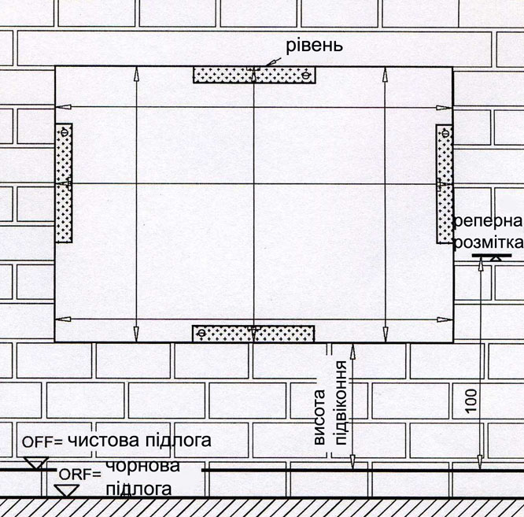
Рисунок 3 – Схема обмірювання віконного прорізу
Таблиця 1 – Допустимі відхилення при номінальних розмірах діагоналей
Допустимі різниці розмірів діагоналей при номінальних розмірах
до 1 м включно | понад 1 м до 3 м включно | понад 3 м до 6 м включно
6 мм | 8 мм | 12 мм
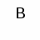
6.4.11 На рисунку 8 показано, як правильно запроектувати улаштування майбутнього вікна у перекошеному прорізі.
6.4.12 При улаштуванні арочних вікон або дверей висоту прорізу заміряють по всій довжині арки через кожні 100 мм – 150 мм.
6.4.13 При визначенні розміру майбутнього віконного або дверного блоку треба витримати мінімально необхідну ширину з’єднувальних швів місць примикань до стін будинків згідно з 5.2.3 ДСТУ Б В.2.6-79.
При цьому враховують вказівки дотримання мінімального з’єднувального шва виробників конструкцій вікон та дверей.
6.4.14 Після завершенні робіт з обмірювання необхідно скласти “Аркуш обміру” (додаток Д). Аркуш обміру повинен містити повну інформацію для підготовки та проведення технологічного процесу улаштування вікон та дверей.
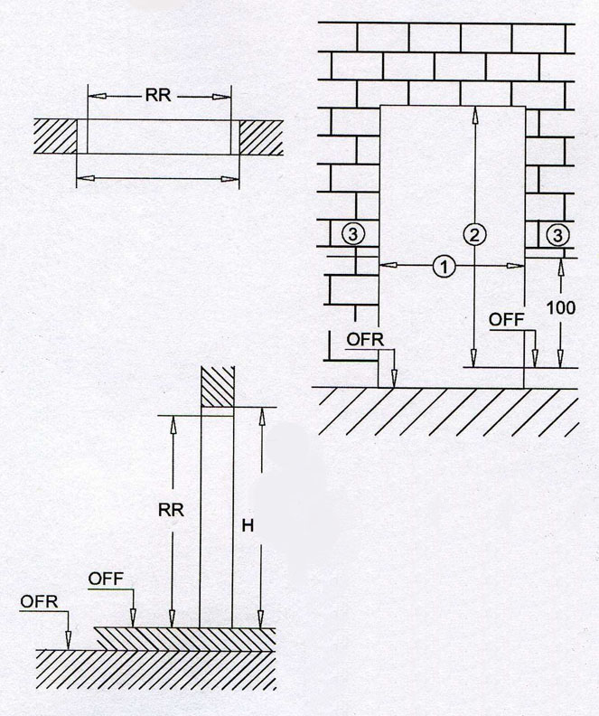
В
1 – ширина прорізу на світу; 2 – висота від чистої підлоги (OFF) до нижньої кромки
перекриття; 3 – реперна розмітка;
OFF – чиста підлога;
OFR – чорнова підлога;
RR – конструктивний розмір чистового прорізу;
B – конструктивний розмір, В = RR + (2х5) мм;
Н – конструктивний розмір
прорізу під опорядження; Н = RR + 5 мм.
Рисунок 4 – Схема обмірювання дверних прорізів
6.4.15 На підставі протоколу огляду та аркуша обміру остаточно вносять
корективи у конструкторську документацію, повідомляють про це у письмовій формі замовника робіт.
6.4.16 Роботи з виконання огляду об’єкту та обміру прорізів обов’язково повинні бути передбачені у договорі на улаштування вікон або дверей.

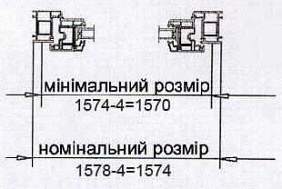
а) – допуски для віконних прорізів (приклад для номінального розміру 1620 мм).Граничне відхилення розмірів ± 12 мм.
б) – підгонка віконних рам;
Граничне відхилення розмірів ± 4 мм.

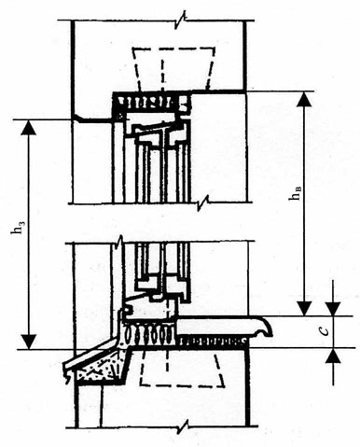
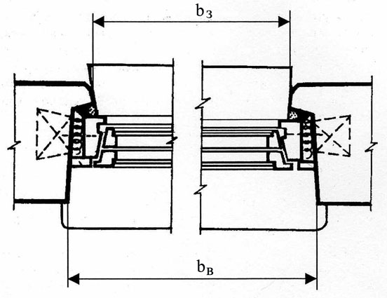
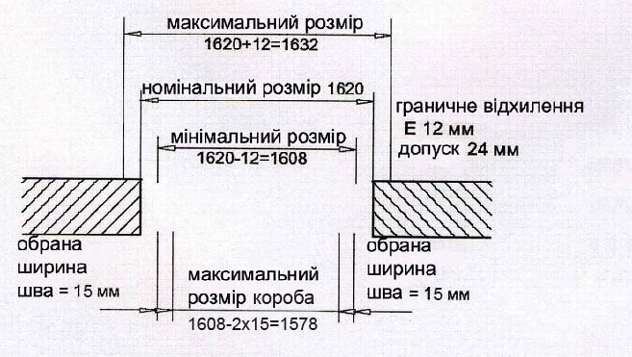
Рисунок 5 – Допуски для віконних прорізів
а) – вертикальний переріз
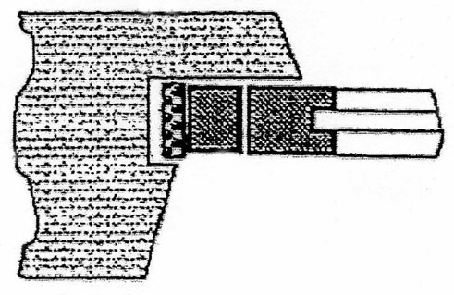
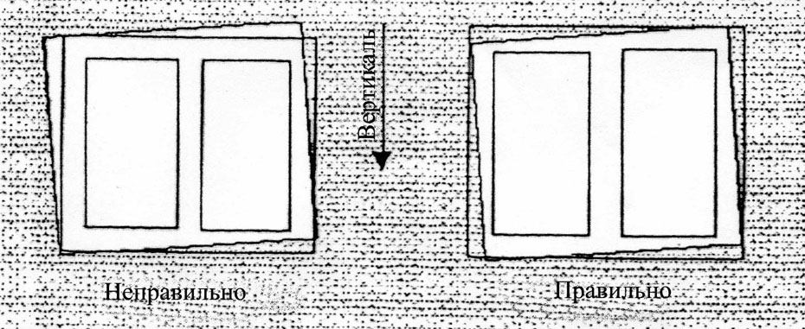
б) – горизонтальний переріз
Рисунок 6 – Приклад обмірювання прорізу з існуючими вікнами чи дверима, що підлягають демонтажу
Рисунок 7 – Використання розширювальних профілів для оптимізації товщини ізоляційного шва
Рисунок 8 – Визначення розташування віконного блоку в перекошеному
прорізі
6.5 Підготовка прорізу до монтажу віконних і дверних блоків
6.5.1 Перед початком улаштування вікон або дверей необхідно підготувати проріз та перевірити, виконавши такі роботи:
- відповідність розмірів прорізу номінальним розмірам з урахуванням допустимих відхилень;
- співвісність вікон за вертикаллю та горизонталлю;
- прямолінійність прорізів;
- перпендикулярність кутів прорізу;
- якість поверхні прорізу у зоні примикань вікон та дверей до стін будинків.
6.5.2 В разі необхідності виконують роботи з доведення розмірів прорізів до проектних вимог згідно з таблицею 1, з наданням прямолінійності поверхням та перпендикулярність кутам. При цьому застосовують матеріали, сумісні з матеріалами конструкції стіни і віконного чи дверного блоку.
6.5.3 Виконують простукування наявної штукатурки на укосах та ближніх ділянках стін, визначають наявність можливих порожнин, міцність тримання шару штукатурки. Певні місця у разі необхідності ремонтують.
6.5.4 Забороняється при зовнішніх ремонтних роботах використовувати розчини на основі гіпсових в’яжучих речовин та подібних їм не водостійких
матеріалів.
6.5.5 Перед виконанням робіт кромки та поверхні зовнішніх та внутрішніх укосів повинні бути зачищені від накидань розчину, бруду та пилу, а в зимовий період – від снігу та льоду.
6.5.6 Не допускається нанесення ізоляційних пінних матеріалів на поверхні, на яких є обледеніння.
6.5.7 Дефектні місця поверхні (тріщини, раковини, сколи тощо) повинні бути зашпакльовані водостійкими матеріалами.
6.5.8 Пустоти в прорізях стін, наприклад, порожнини на стиках облицювального та основних шарів цегляної кладки, в місцях стиків перетинок та кладки, а також пустоти, що утворилися при заміні вікна або дверей, треба заповнити вставками із жорстких утеплювачів або деревини антисептованої.
6.5.9 Рихлі або ті, що сиплються, ділянки поверхонь повинні бути очищені від нетривких матеріалів та зміцнені, наприклад, шляхом оброблення зв’язуючими матеріалами (глибоко проникаючими ґрунтовками тощо) або спеціальними матеріалами.
6.5.10 Після виконання робіт по підготовці прорізів треба повторно виконати їх обміри згідно з 6.4.
6.6 Установлення віконних та дверних блоків у прорізах стін
6.6.1 Коробки віконних або дверних блоків повинні бути встановлені на нижні несучі колодки-підкладки. За допомогою розпірних колодок-підкладок, а також тимчасово встановлених клинів (рисунок 9), віконному чи дверному блоку надають проектне положення.
6.6.2 Несучі опірні колодки-підкладки повинні бути виконані із матеріалу, що витримує діючі на вікна або двері навантаження та передає їх на стінові конструкції.
Розташування зазначених колодок-підкладок не повинно перешкоджати лі-
нійному розширенню віконних або дверних блоків.
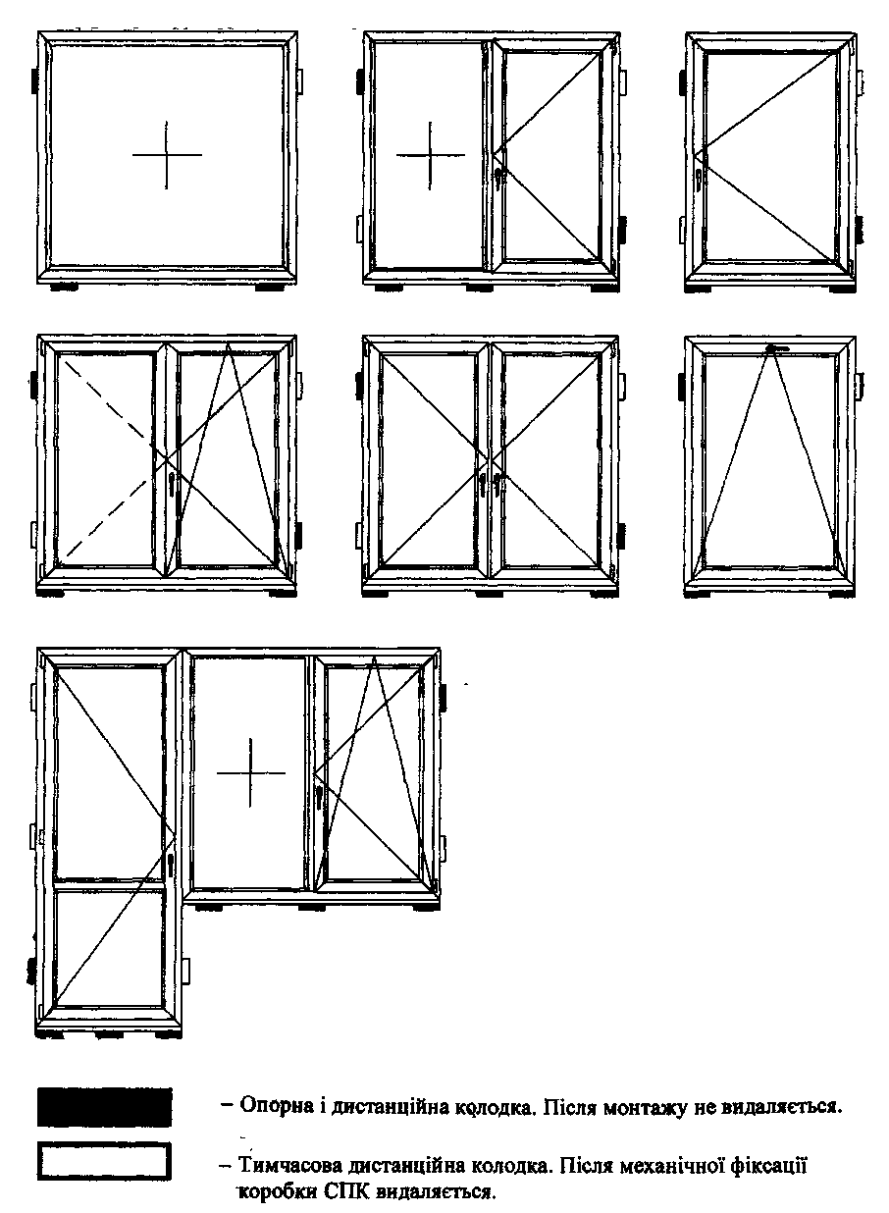
Рисунок 9 – Схеми розташування опірних (несучих та тимчасових) колодок-підкладок при улаштуванні вікон та дверей
6.6.3 Місця розташування опірних та розпірних колодок-підкладок визначають залежно від конструктивного виду та розміру віконних та дверних блоків.
6.6.4 Несучі колодки-підкладки розташовують по кутам коробок (під поворотними завісами), у зоні стійок та вертикальних імпостів.
Опірні колодки-підкладки повинні бути розташовані на відстані від 150 мм до 200 мм від лінії внутрішніх кутів рам. При цьому підкладки по довжині повинні бути не менше 100 мм, а за шириною більше ніж підставочний профіль, але менше ніж товщина коробки віконного чи дверного блоку.
6.6.5 Опірні колодки-підкладки не повинні перешкоджати подальшому проведенню безперервного процесу ізоляційних робіт. Тому за своїм розміром повинні бути трохи менше (на 1мм ± 0,5 мм) ширини коробки віконного або дверного блоку і не повинні виступати за межі ширини коробки.
6.6.6 Допоміжні клини, що використовують під час улаштування вікон або дверей, обов’язково повинні бути видалені після механічного закріплення коробок блоків до стін.
6.6.7 Для встановлення конструкцій віконних або дверних блоків за вертикаллю та горизонталлю, як допоміжний тимчасовий засіб, можна використовувати дерев’яні клинки або спеціальні монтажні пластмасові клини, які мають зубчату зовнішню поверхню, що не дає можливості зміщення виробу в зворотній бік.
6.6.8 Для виміру вертикальності та горизонтальності встановлення віконних і дверних блоків використовують рівень-планку. Остаточну вивірку треба проводити с точністю до 1 мм.
При цьому також проводять вимірювання довжин діагоналей блоків та порівнюють їх між собою. Відхилення довжин діагоналей коробки блоку не повинно перевищувати значень, вказаних у таблиці 1.
6.6.9 Допускаються відхилення за вертикаллю та горизонталлю в площині конструкцій вікон і дверей не більше ніж 2 мм на 1 м висоти і при цьому не більше ніж 3 мм за всією довжиною. Відхилення за шириною – не повинні перевищувати 2 мм.
Відхилення визначають згідно з ДСТУ-Н Б В.1.3-1.
6.7 Кріплення та елементи кріплення
6.7.1 Навантаження, що діють на вікна та двері (вітрові, експлуатаційні, від власної ваги), повинні передаватися на будівельну стінову конструкцію.
6.7.2 Вітрові навантаження приймають відповідно до ДБН В.1.2-2.
6.7.3 Кріплення вікон і дверей необхідно здійснювати тільки механічним способом, щоб забезпечити задане перенесення навантажень.
6.7.4 Для кріплення віконних і дверних блоків заборонено використовувати пінополіуретани монтажні (монтажні піни) або інші клеючі матеріали.
6.7.5 При встановленні механічних кріпильних елементів потрібно дотримувати таких правил:
- отвір треба тільки висвердлювати, не дозволяється використання ударних інструментів (виняток - бетонна стіна);
- при кріпленні в цегляну кладку отвір по можливості потрібно свердлити в шов, заповнений розчином;
- несуча здатність та довжина дюбелів повинна відповідати конструкції стіни, при цьому враховують вказівки виробників кріпильних елементів;
- просвердлені отвори необхідно продувати від пилу;
- враховувати розташування опірних несучих колодок-підкладок.
6.7.6 Забороняється забивати в конструкції цвяхи.
6.7.7 Для монтажу віконних і дверних блоків треба використовувати кріпильні елементи, зазначені у проекті з улаштування вікон або дверей.
6.7.8 Під час установлення кріплення треба витримувати параметри згідно з рисунком 10:
- максимальну відстань між коробкою віконного або дверного блоку та стіною;
- максимальну корисну величину дюбеля d_{a};
- мінімальну глибину кріплення h_{v};
- відстань дюбеля від кромки k;
- діаметр свердління отвору d та мінімальну глибину отвору t_{d};
- довжину дюбеля L.
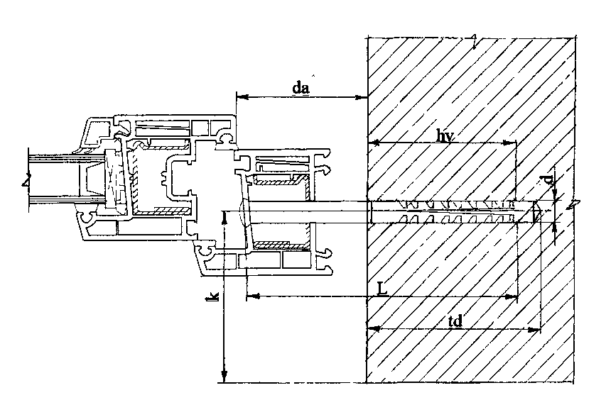
d_{a} − максимальна корисна довжина дюбелю; h_{v} − мінімальна глибина кріплення;
d − діаметр свердлення отвору; t_{d} − мінімальна глибина свердлення отвору для кріплення; k − відстань дюбелю від крайка; L − довжина дюбелю
Рисунок 10 − Параметри, які потрібно витримувати під час кріплення
6.7.9 Кріплення вікон і дверей до стін потрібно виконувати за допомогою трьох видів спеціальних механічних засобів (рисунок 11):
- дюбелів будівельних;
- шурупів-саморізів будівельних;
- пластин монтажних.
6.7.10 Монтажні пластини, товщина яких повинна становити не менше 1,5 мм, на відміну від анкерів, дюбелів та шурупів, повинні бути заздалегідь закріплені на стороні коробки, яка прилягає до поверхні прорізу, ще до встановлення конструкцій віконного чи дверного блоку безпосередньо у проріз.
До стіни кожну монтажну пластину кріплять за допомогою двох шурупів
діаметром не менше 5 мм та завдовжки не менше 40 мм.
Використання цвяхів для кріплення монтажної пластини до вікон або дверей заборонено.
6.7.11 При використанні того або іншого механічного засобу кріплення треба враховувати особливості будівельними анкерами (дюбелями, кріплення шурупами будівельними та монтажними пластинами:
6.7.11.1 Анкерне кріплення здатне сприймати великі навантаження зусилля зрізу, вигину, відриву. Його застосовують у бетонних та цегляних стінах, у стінових конструкціях із натурального каменю. Застосування цього виду кріплення вимагає жорсткого дотримання певної відстані між стінами та блоками.
Перевагами анкерного кріплення є висока міцність з’єднань віконних і дверних блоків з конструкціями стін будинків. Недоліками жорсткого кріплення анкерами та монтажними шурупами є порушення цілісності конструкцій віконних і дверних блоків, концентрація механічних напружень у місцях установлення кріплення, що може призвести до появи тріщин у зоні примикань віконних і дверних блоків під дією ударних навантажень та появи містків холоду біля механічного кріплення. Не допускається нерівномірне закручування анкерів по периметру блоку;
6.7.11.2 Шурупи будівельні застосовують під час улаштування вікон і дверей у легкому бетоні, дереві, керамічних блоках та цеглі з вертикальними пустотами і вони сприймають ті ж самі навантаження, що і анкери (дюбеля). Мінімальне заглиблення в стіну повинно становити від 30 мм до 60 мм і погоджуватися з виробниками шурупів та з урахуванням матеріалу стіни;
6.7.11.3 Монтажні пластини є менш жорстким кріпленням ніж анкери та шурупи, проте вони добре сприймають вертикальні зміщення конструкцій під час їх експлуатації;
6.7.11.4 Дюбелі, що складаються з пластмасової втулки та шурупа металевого, так само як і анкери, здатні сприймати великі навантаження (зусилля зсуву, вигину, зрізу) і їх застосовують для кріплення вікон і дверей до всіх поверхонь стін, але при цьому вони добре сприймають дію знакозмінних температур.
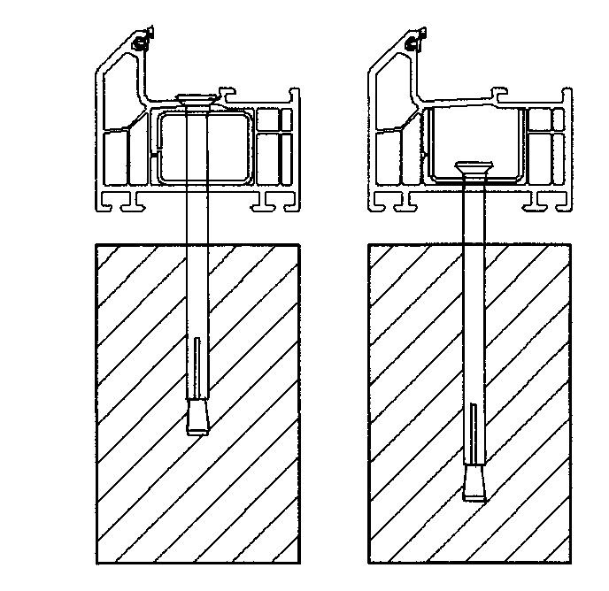

а) кріплення будівельними анкерами (дюбелями)
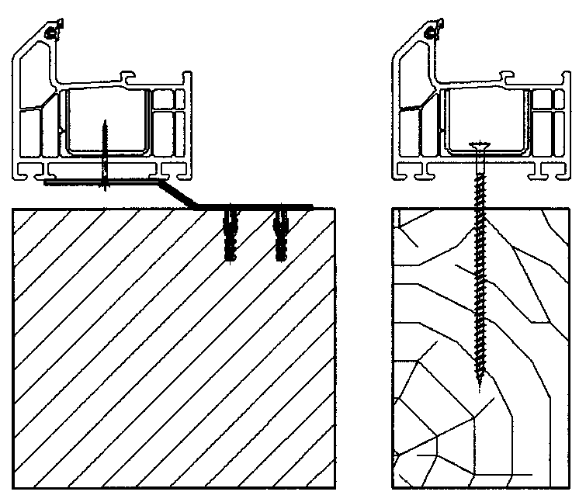
б) кріплення монтажними в) кріплення шурупами
пластинами будівельними
Рисунок 11 − Варіанти механічного кріплення віконних і дверних блоків на прикладі блоків з ПВХ
6.7.12 Для запобігання деформацій коробок віконних і дверних блоків треба враховувати загальні правила дотримання відстані між місцями кріплення:
для вікон із ПВХ профілів - кріплення з кроком не більше ніж 700 мм згідно з рисунком 12;
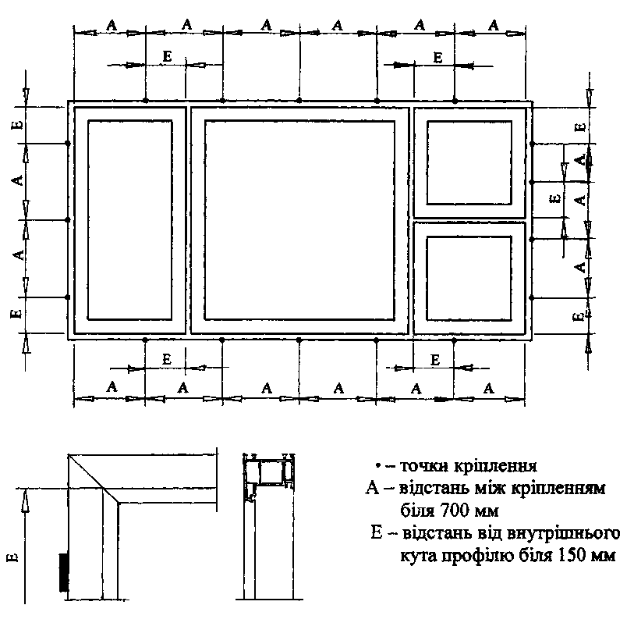
- для дерев’яних та алюмінієвих вікон - кріплення з кроком не більше ніж 800 мм згідно з рисунком 13.
6.7.13 Відстань від осі горизонтального імпоста до найближчої точки кріплення повинна бути близько 150 мм, для кольорових ПВХ профілів 250 мм.
Рисунок 12 − Правила розміщення кріпильних елементів при улаштуванні полівінілхлоридних вікон
6.7.14 Для встановлення вибраного елементу кріплення треба провести розмітку на коробці віконного або дверного блоку під отвори.
6.7.15 Свердлення отворів треба виконувати свердлами відповідного ді-
аметру та достатньої довжини. Під час свердлення не допустимо порушувати поверхню блоків патроном із свердлом.
6.7.16 При використанні дюбелів та монтажних шурупів необхідно свердлити отвори на від 10 мм до 15 мм глибше від розміру гільзової частини деталей кріплення. Необхідно враховувати також вимоги виробників кріпильних
елементів.
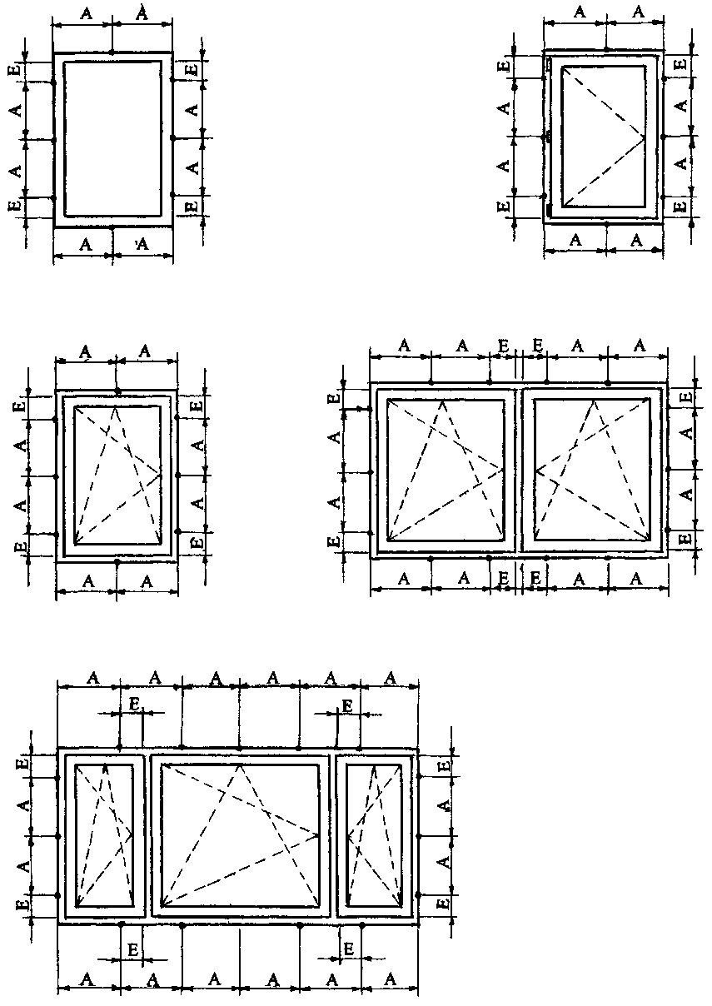
• - точки-розмітки установлення кріплення;
А ≤ 800 мм – відстань між кріпленнями;
Е = 250 мм – відстань від осі імпоста чи з'єднувача
Рисунок 13 − Правила розміщення кріпильних елементів для віконних
блоків із деревини та алюмінію
6.7.17 У прорізах кладки із порожнистої цегли, що має вертикальні порожнини, свердлити отвори потрібно у шов розчину.
6.7.18 Кріпильні елементи треба затягувати рівномірно по всьому периметру віконного або дверного блоку, не допускаючи його перекосів.
Не допускається перезатягування кріпильних елементів, після затяжки кріпильний елемент треба відпустити на (1 – 2) оберти.
6.7.19 Головки дюбелів та шурупів треба заглиблювати у внутрішній фальц профілю коробки блоку, зверху отвори кріплення повинні бути закриті декоративними заглушками.
6.7.20 При використанні дюбелів або будівельних шурупів у нижній горизонтальній частині вікна виникає вірогідність попадання дощової води в стіну (через нещільності в зовнішньому контурі засобу кріплення та через наскрізні просвердлені отвори в коробці віконного блоку під улаштування дюбеля або шурупа) тому після монтажу їх треба загерметизувати.
При кріпленні "глухих" віконних блоків треба виключити можливість дотику кріпильних елементів до кромки склопакета.
При необхідності використання у нижній частині рами дюбелів отвори після монтажу треба загерметизувати.
6.7.21 По закінченні робіт зі встановлення кріпильних механічних елементів необхідно видалити допоміжні клини крім колодок-підкладок відповідно до 6.6.6 і 6.6.7. Ще раз треба виконати перевірку за вертикаллю та горизонталлю блоків, перевірити діагоналі блоків.
6.7.22 По завершенні робіт зі встановлення механічного кріплення треба попередньо перевірити експлуатаційні функції вікон та дверей (відчинення, зачинення). Потрібно навісити елементи вікон і дверей (стулки, полотна дверей) та провести перевірку виконання експлуатаційних функцій, а також надійність кріплення блоків до конструкції стін.
Ізоляційні роботи роботи рекомендується проводити зі знятими навісними елементами блоків.
6.7.23 Кріплення з використанням додаткових елементів
6.7.23.1 До елементів кріплення віконних і дверних блоків належать:
- з’єднувальні профілі (з’єднувачі);
- з’єднувальні профілі з підсилювачами;
- розширювальні профілі (розширювачі)
.- сталеві підсилювачі з плаваючою опорою;
- приєднувальні кутники.
6.7.23.2 В разі необхідності з’єднання декількох віконних або дверних блоків між собою або віконного блоку з балконним дверним блоком треба використовувати з’єднувальні профілі згідно з рисунками 14 – 16.
Використання цих елементів кріплення необхідно підтверджувати розрахунками на навантаження від дії зусиль зрізу.
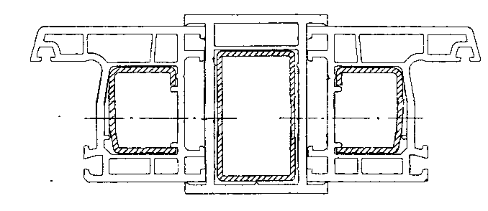
Рисунок 14 – З'єднання конструкцій віконних блоків з використанням з’єднувального профілю з посиленням на прикладі віконного блоку з ПВХ
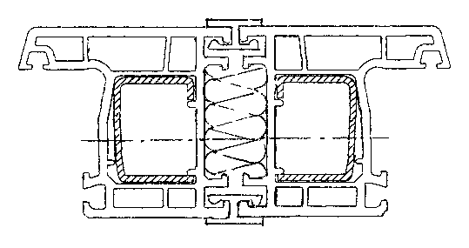
Рисунок 15 – З'єднання конструкцій віконних блоків з використанням з’єднувальних профілів без посилення на прикладі віконного блоку з ПВХ
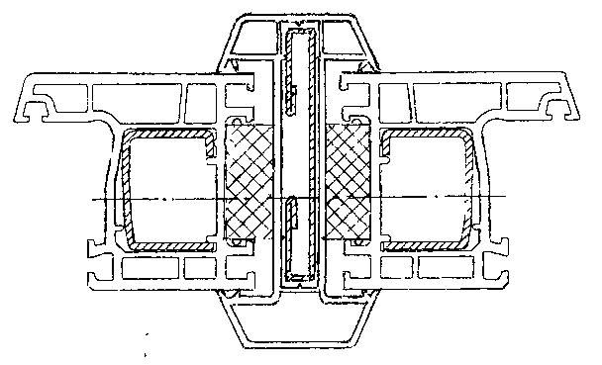
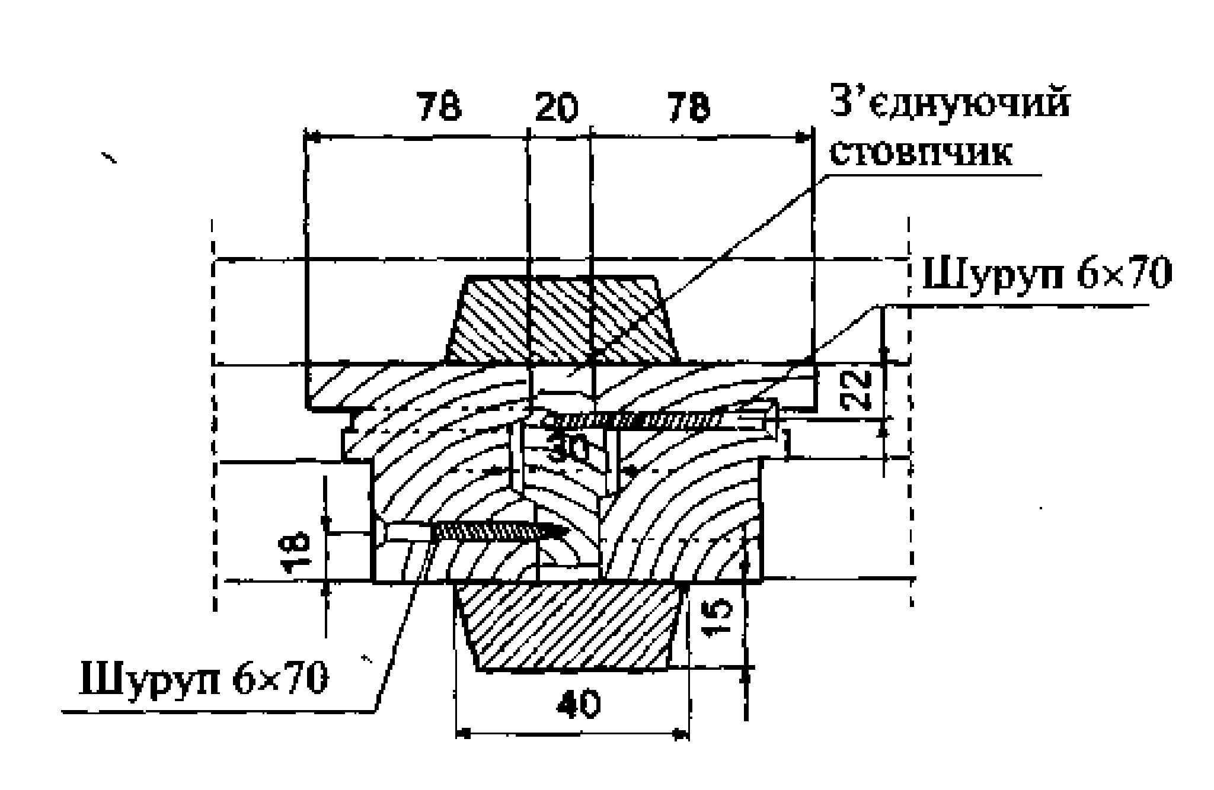
Рисунок 16 – З'єднання конструкцій віконних блоків з використанням з’єднувального профілю з посилення, що сприймає температурні впливи на прикладі віконного блоку з ПВХ
6.7.23.3 Для з’єднання між собою віконних блоків з алюмінію використовують аналогічні допоміжні профілі.
Рисунок 17 – Приклад з’єднання дерев’яних віконних блоків
Вертикальні бруски коробки віконних блоків треба кріпити до стовпчика за допомогою шурупів для дерева.
6.7.23.5 З метою забезпечення міцності широкі віконні конструкцій (площа одного елементу перевищує 6 м²) треба розділити на декілька окремих.
Для з'єднання сегментів такої конструкції треба використовувати спеціальні сталеві підсилювачі з використанням плаваючої опори, яка повинна компенсувати рух будівельної конструкції (рисунок 18).
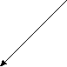
Плаваюча опора
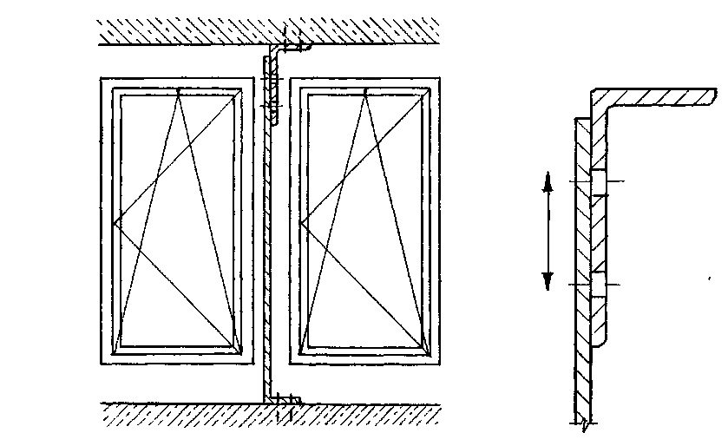
Рисунок 18 – Використання з’єднувальних профілів з підсилювачами
для кріплення широких (високих) сегментів вікна
6.7.23.6 Підсилювачі з’єднувальних профілів вікон треба кріпити до стін будинків за допомогою приєднувальних кутників.
При використанні у комбінації з профілями, що компенсують температурні подовження, у кріпленні кутика плаваючої опори потрібно передбачити можливість переміщення кріплення у площині вікна.
6.7.23.7 Дверні блоки, які є складовою частиною заповнення прорізу, треба влаштовувати з використанням з’єднувальних профілів з підсилювачами.
6.8 Ізоляція примикань віконних і дверних блоків до стін будинків
6.8.1 Виходячи з умов енергозбереження з’єднувальний шов повинен бути виконаний таким чином, щоб він зберігав своє нормоване допустиме значення повітряпроникнення впродовж всього терміну експлуатації вікон та дверей.
Шви повинні бути водонепроникними.
Функціональний тепло-звукоізоляційний прошарок повинен бути виконаний суцільною ділянкою по всьому периметру.
6.8.2 З’єднувальний шов повинен бути виконаний таким чином, щоб забезпечити виконання основних функцій, залежно від умов експлуатації (рисунок 19).
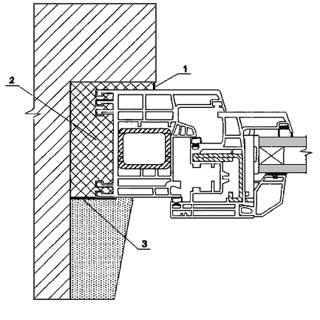
1 − зовнішня водонепроникна паропроникна ділянка; 2 − центральна
теплоізоляційна ділянка; 3 − внутрішня пароізоляційна ділянка
Рисунок 19 – Принципова схема з’єднувального шва
6.8.3 Вимоги до ізоляційних матеріалів.
6.8.3.1 Для ізоляції примикань віконних і дверних блоків використовують ізоляційні матеріали згідно з додатком Ж:
- однокомпонентні пінополіуретани, монтажні (монтажні піни) – для тепло- звукоізоляції згідно з ДСТУ Б В.2.7-150;
- попередньо стиснуті ущільнювальні стрічки ;
- однокомпонентні акрилові, герметизуючи матеріли (для зовнішнього захисту від намокання з’єднувального шва, герметизації окремих ділянок підвіконня);
- імпрегнуванні ущільнюючі стрічки та прокладки;
- ізоляційні плівки.
6.8.3.2 Потрібно використовувати тільки ті ізоляційні матеріали, призначення яких вказано у нормативному документі для кожного виду, типу або марки віконних чи дверних блоків.
6.8.3.3 Кожний вид ізоляційного матеріалу застосовують у будівництві з дотриманням вимог ДБН В.1.1-7 на підставі визначених показників пожежної безпеки за групою горючості, димоутворення та виділення токсичних речовин під час горіння.
6.8.3.4 Незалежно від виду ізоляційного матеріалу температура його експлуатації повинна бути від мінус 30 °С до плюс 70 °С.
6.8.3.5 Пінополіуретани монтажні за своїми фізико-технічними характеристиками повинні відповідати вимогам ДСТУ Б В.2.7-150 та нормативному документу на окремий вид, тип або марку матеріалу.
При використанні пінополіуретанів монтажних необхідно суворе дотримання терміну готовності до механічного оброблення шва. У будь-якому разі він повинен становити не менше ніж 24 год. Для окремих марок монтажних пін це повинно бути не менше ніж 36 год або 48 год, про що повинно бути зазначено у нормативному документі.
Після механічного оброблення (зрізування надлишків) у структурі перерізу пінополіуретану не повинен спостерігатися “ефект вторинного розширення”.
Границя міцності на зсув повинна бути не менше ніж 0,1 МПа.
Структура пінополіуретану в перерізі повинна бути суцільно рівномірною, щільною, з закрито-комірковою структурою в межах від 90 % до 100 %, без видимих дефектів, відшарувань від поверхонь, що ізолюють, не повинно бути наскрізних отворів, просідань, кратерів, раковин глибиною та шириною більше ніж 10 мм.
Опір текучості необхідно встановлювати у нормативному документі на конкретний вид пінополіуретану монтажного і він повинен бути не більше 7 мм.
Пінополіуретани монтажні повинні бути стійкими до циклічного впливу температури. Максимальна деформація (анізотропне просідання) після циклічного впливу температури не повинно перевищувати 4 %.
Теплостійкість пінополіуретанів монтажних повинна бути не нижче 80 °С.
Пінополіуретани монтажні повинні утримуватися і не витікати горизонтальних, вертикальних та похилих порожнин .
На утворення структури пінопласту в перерізі не повинні впливати матеріали поверхонь, на які нагнітають монтажні піни.
Пінополіуретани монтажні повинні бути стійкими до впливу кліматичних факторів.
6.8.3.6 Однокомпонентні акрилові герметизуючи матеріали повинні відповідати вимогам ДСТУ Б В.2.7-158.
Герметизуючи матеріали повинні утримуватися, не випадати і не витікати з горизонтальних, вертикальних та похилих порожнин.
Опір текучості герметизуючих матеріалів не повинен перевищувати 1 мм за його товщини 2 мм.
Герметизуючих матеріалів не повинні містити токсичних розчинників.
Герметизуючи матеріали повинні бути стійкими до деформації 10 %, що виникають у шві під час експлуатації.
Герметизуючі матеріали повинні бути водонепроникними, стійкими до ультрафіолетового випромінювання, бути довговічними.
Герметизуючи матеріали не повинні чинити агресивної дії на будівельні конструкції.
Границя міцності зчеплення повинна бути не менше ніж 0,1 МПа.
Адгезійна міцність до матеріалів будівельних конструкцій повинна бути не менше ніж 0,1 МПа.
Дозволяється перед застосуванням герметизуючих матеріалів провести нанесення праймерів на поверхні, що ущільнюються.
6.8.3.7 Імпрегнуванні (просочені) ущільнюючі стрічки та прокладки повинні мати спучену структуру в перерізі відповідно до вимог нормативного документа на конкретний вид, тип або марку.
Границя міцності на розрив під час розтягнення повинна бути не менше ніж 0,1 МПа.
Ущільнюючі стрічки повинні бути стійкими до розриву, проколу, роздиранню.
6.8.3.8 Ізоляційні плівки повинні відповідати вимогам чинних нормативних документів на конкретний вид, тип або марку плівки.
Плівки повинні бути стійкими до розриву, проколу, роздирання.
6.8.3.9 Забороняється використовувати ізоляційні матеріали, що містять у своєму складі бітум.
6.8.3.10 Роботи з ізоляції з використанням пінополіуретанів монтажних, герметизуючих матеріалів, ущільнюючих стрічок та ізоляційних плівок необхідно проводити тільки за плюсової температури повітря від 5°С до 35°С.
6.8.3.11 При підготовці ізоляційних матеріалів до використання треба враховувати їх особливості щодо умов застосування (температуру, вологість повітря, якість матеріалу поверхні прорізу).
Однокомпонентні герметизуючи полімерні матеріали готові до застосування. Їх нанесення здійснюють з використанням механічних пристосувань - шпателів, пензлів або монтажних пістолетів.
Підготовка пінополіуретанів монтажних потребує особливої уваги, тому що від цього буде залежати якість структури пінопласту після проходження реакції отвердіння.
Наступний шар наносять, за необхідності, тільки після повного отвердіння попереднього шару.
ПРАВИЛА ВИКОНАННЯ РОБІТ ПРИ УЛАШТУВАННІ ВІКОН ТА ДВЕРЕЙ
7.1 Перевірити відповідності габаритних розмірів блоків відповідному
прорізу в стіні. Зазори повинні відповідати вимогам 6.3.17. Перевірити й прийняти за специфікацією замовлення комплектуючі і додаткові елементи (ручки, заглушки, підвіконня, зливи, розширювачі, з'єднувачі, кріпильні елементи тощо).
7.2 Провести обробку поверхонь прорізу глибоко проникаючою ґрунтовкою,
гідроізолюючими розчинами і/або наклеїти ізоляційний матеріал у відповідності з вибраною схемою виконання з'єднувального шва.
7.3 Провести демонтаж стулок чи полотен, за необхідності – демонтаж склопакета в місцях глухих стулок (занотувавши порядок і кількість підкладок для розклинювання склопакетів), видалити захисну плівку з зовнішнього боку коробки (за наявності).
7.4 Провести монтаж розширювачів і з'єднувачів, якщо вони не були змонтовані раніше; якщо передбачені москітні сітки, то провести їх кріплення.
7.5 У відповідності з обраним засобом кріплення, згідно з 6.7.11, провести або свердлення отворів у коробці під дюбелі (будівельні шурупи), або монтаж анкерних пластин до коробки. Анкерні пласти і дюбелі встановлюють у місцях розташувань завіс і відповідних запірних вузлів. Вибір кріпильних елементів і відстань між ними по контуру прорізу, а також глибину закладання у товщі стіни встановлюють у робочій документації на підставі розрахунку в залежності від площини і ваги блоку, конструкції стінового прорізу, міцності стінового матеріалу, величини вітрових та інших експлуатаційних навантажень.
Якщо передбачено встановлення блоків на монтажні дюбелі, то після свердлення отворів відповідного діаметру для запобігання потрапляння пилу і стружки у компоненти фурнітури їх треба продути.
7.5.1 Кріпильні елементи встановлюють у місцях розташування завіс і відповідних запірних вузлів з урахуванням вимог 6.7.12.
Вибір кріпильних елементів і відстань між ними по контуру прорізу, а також глибину закладання у товщі стіни встановлюють у робочій документації на підставі розрахунку в залежності від площини та ваги блоку, конструкції стінового прорізу, міцності стінового матеріалу, величини вітрових та інших експлуатаційних навантажень.
7.6 Встановити віконні і /або дверні блоки по рівню таким чином, щоб відхилення за вертикаллю та горизонталлю сторін коробок змонтованих блоків відповідало вимогам 6.9.9, і фіксують монтажними клинами. Відносно зовнішніх горизонтальних розмірів віконного чи дверного прорізу коробка встановлюється за можливістю на однаковій відстані. При встановленні віконних блоків в одному приміщенні необхідно перевірити рівень за горизонталлю між сусідніми прорізами. Нижня частина блоку повинна бути на одному рівні. У окремих випадках розташування погоджується із замовником чи його відповідальним представником.
7.7 При встановленні віконних блоків у прорізи з чвертю потрібно враховувати, що коробка повинна заходити за чверть на відстань від 1/3 до 2/3 висоти профілю коробки.
7.8 Виконати отвори відповідного діаметру для кріплення анкерів чи дюбелів у відповідному прорізі, їх встановленні та затягуванні використовувати шуруповерт і для запобігання викривлення рами с протилежного боку використовувати клини або спеціальні дистанційні прокладки.
7.9 Передавання навантажень на з'єднувальні шви не допускається. Для передавання навантажень, що діють в площині віконного чи дверного блоку, на несучу будівельну конструкцію використовують несучі опірні і дистанційні колодки. Використовують несучі колодки з полімерних матеріалів (можливе використання підкладок під склопакети) або просоченої захисними засобами деревини твердих порід з твердістю не менше 80 одиниць за Шором А. Довжина підкладок повинна бути від 100 мм до 200 мм. Опірні і дистанційні колодки встановлюють до кріплення віконного чи дверного блоку до стінового прорізу кріпильними елементами. Посадка розпірних (бокових) підкладок повинна бути щільною, але не здійснювати силового впливу на коробку.
7.10 Провести контрольні заміри встановленого блоку за вертикаллю та горизонталлю, перевірити різницю довжин діагоналей.
Якщо склопакети були демонтовані, встановити склопакети за схемою та порядком запакування віконних та дверних блоків.
Перевірити роботу стулок чи полотен. При відкриванні - закриванні не повинно бути нехарактерних щигликів, ударів. Ручка повинна рухатися рівномірно. При розпашному відкриванні стулки на любий кут вона не повинна нікуди зміщатися.
7.11 Треба обов’язково провести перевірку функціональності вікон та дверей. Віконні стулки та дверні полотна повинні легко відчинятися без тертя, затиснення
та напружень.
Площини поверхонь стулок та дверних полотен повинні рівномірно прилягати до коробок по всьому периметру.
Навішування та регулювання віконних стулок необхідно проводити згідно з нормативним документом виробника системи фурнітури. Треба обов’язково проводити перевірку якості навішування стулок за показниками:
- герметичності прилягання – перевіряють за допомогою нанесення на ущільнювач фарбуючої речовини (крейди) після чого стулка зачиняється та відчиняється по рівномірності (безперервності) сліду від фарбуючої речовони роблять висновок про герметичність;
- вертикальності встановлення – перевіряють при відчиненій в поворотному режимі на від 15 град. до 20 град. стулці, причому подальшого самостійного відчинення (зачинення) стулки не повинно бути.
7.12 При запланованому встановлені укосів зі стартовим профілем провести його встановлення на коробку.
7.13 Виконати центральну теплоізоляційну ділянку з'єднувального шва.
7.13.1 При використанні пінополіуретанів монтажних:
- для забезпечення якості теплоізоляційної ділянки й економного використання монтажної піни при позитивних значеннях температури зовнішнього середовища монтажний зазор необхідно зволожити. Балон з монтажною піною перед заповненням монтажного шва необхідно ретельно збовтати рухами вгору-донизу не менше 20 разів;
- монтажну піну наносять по всьому периметру прорізу у глибину монтажного шва рівномірним шаром, з урахуванням її здатності вторинного розширення. Монтажну піну наносять мінімум за два рази, з інтервалом не менше ніж вказано у супровідний документації до повного висихання і з повторним зволоженням.
Нанесення пінополіуретану монтажного потрібно виконувати рівномірним шаром завтовшки від 1,5 см до 2,0 см із швидкістю заповнення 1 пог. м протягом від 6 с до 7 с.
При цьому вертикальні шви необхідно заповнювати знизу-вгору. Стулки чи
полотна повинні бути обов'язково зачинені. Дозволяється зрізати зайву монтажну піну виключно після завершення процесу її твердіння (від 24 год. до 48 год.).
7.13.2 При використанні попередньо стиснутої ущільнювальної стрічки :
- стрічку установлюють перед монтажем віконного чи дверного блоку у проріз згідно з 7.6;
- стрічку кріплять по периметру до зовнішніх боків коробки віконного чи дверного блоку за допомогою самоклеючого шару стрічки.
7.13.3 Можливе використання матеріалу, що виконує одночасно всі три функції з'єднувального шва, а саме попередньо стиснутої саморозширювальної стрічки із спіненого поліуретану з відкритими порами, просоченою синтетичною смолою, що не підтримує горіння, та однобічного просочення бокової поверхні, що забезпечує потрібний рівень паропроникності.
7.14 Виконати зовнішню водонепроникну паропроникну ділянку з'єднувального шва. Приклади наведено на рисунку 24. Виконання зовнішньої ділянки можливо такими способами:
- за допомогою встановлення попередньо стиснутої ущільнювальної стрічки ;
- з використанням паропроникних герметиків;
- з використанням паропроникних водонепроникних стрічок;
- з використанням маскуючих планок.
7.14.1 Попередньо стиснуту ущільнювальну стрічку установлюють перед монтажем віконного чи дверного блоку у проріз згідно з 7.13.2.
При використанні попередньо стиснутої ущільнювальної стрічки можливі два варіанти встановлення цієї стрічки:
а) на внутрішню поверхню чверті кріплять попередньо стиснуту ущільнювальну стрічку самоклеючою стороною стрічки, відступаючи на від 5 мм до 8 мм від зовнішньої грані;
б) Попередньо стиснуту ущільнювальну стрічку кріплять до зовнішньої поверхні коробки віконного чи дверного блоку, при чому необхідно забезпечити точність її розташування, так щоб стрічка не виявилася за зовнішньою гранню чверті прорізу. Стрічку встановлюють спочатку на обидва вертикальні стики, а потім на горизонтальний стелевий стик.
7.14.2 При використанні паропроникних герметиків дозволяється наносити їх на шнур із спіненого поліетилену, який повинен бути паропроникним. Ширина контактного шару паропроникного герметику з матеріалом стінового прорізу та віконним чи дверним блоком повинна бути не менше ніж 3 мм та не більше ніж 6 мм. Мінімальна робоча товщина шару повинна бути не менше ніж 2 мм.
7.14.3 Паропроникні водонепроникні стрічки за допомогою клею або самоклеючих монтажних смужок кріплять до зовнішнього боку коробки віконного чи дверного блоку і до зовнішнього відкосу.
7.14.4 Можуть використовуватись мембранні стрічки з витканого сополімеру тканини і поліетилену, що реагують на вологість повітря і відповідно змінюють ступень паропроникності.
7.15 Виконати внутрішню пароізоляційну ділянку з'єднувального шва. Приклади наведено на рисунку 25.
Виконання внутрішньої пароізоляційної ділянки можливо такими засобами:
- за допомогою встановлення пароізоляційних стрічок;
- закриття монтажної піни пароізоляційним герметиком;
- виконання пароізоляційної ділянки при встановленні укосів із спеціальних панелей.
7.15.1 Улаштування пароізоляційної стрічки.
При опорядженні внутрішніх укосів прорізу штукатурними розчинами використовують бутилкаучукову стрічку, яка кріпиться за допомогою самоклеючої монтажної смужки, розташованої на поверхні що оброблена волокном, до зовнішньої поверхні коробки з внутрішнього боку за вертикаллю та стельовій горизонталі, так щоб внутрішній край клеючого шару співпав з внутрішньою гранню коробки; стрічка що захищає бутилкаучуковий шар, не знімається, для зручності наступних операцій стрічка по розрізу захисної смужки загинається усередину коробки.
При опорядженні внутрішніх укосів (гіпсокартон, ПВХ- панелі, тришарові панелі тощо) використовують пароізоляційну стрічку зі спіненого поліетилену з алюмінієвою фольгою, яка бутилкаучуковою монтажною смужкою кріпиться до внутрішніх вертикальних та стельових поверхонь укосу, при чому паперова смужка, що захищає внутрішній клеючий шар, не знімається. Можливі інші варіанти встановлення цієї стрічки у залежності від матеріалу поверхні укосу, однак єдиною умовою є вимога кріплення внутрішнього клеючого шару до коробки на ширину не менше ніж 10 мм.
7.15.2 При виконанні пароізоляційної ділянки за допомогою герметика його наносять шаром товщиною не менше ніж 5 мм на монтажну піну з боку приміщення.
7.15 3 При виконанні внутрішньої пароізоляційної ділянки при виконанні улаштування внутрішніх укосів з гіпсокартону необхідно провести оброблення внутрішньої поверхні віконного чи дверного прорізу та внутрішньої поверхні листів гіпсокартону обмазувальною гідроізоляцією. Стики гіпсокартон - коробка та гіпсокартон - стіна необхідно загерметизувати нейтральним силіконовим герметиком.
7.16 У випадках блокування віконних блоків між собою або з балконним
дверним блоком їх з'єднання необхідно проводити за допомогою спеціальних з'єднувачів. Блоки між собою повинні бути з'єднані за допомогою саморізів або гвинтів з діаметром та кроком основних кріпильних елементів. При такому з'єднанні необхідно використовувати силіконові герметики, попередньо стиснуту ущільнювальну стрічку або інші герметизуючі засоби.
7.17 Відлив, як правило, кріпиться до нижнього розширювача. У випадку його відсутності він кріпиться самонарізаючими гвинтами до коробки з обов'язковою герметизацією стику між коробкою і відливом герметиком. Рекомендується використання монтажної піни під відливом. Якщо передбачено проектом, під відлив встановлюють спеціальну паропроникну водонепроникну стрічку. Зазор між крапельником і зовнішньою поверхнею стіни повинен бути не менше ніж 30 мм. Торці відливів рекомендується заводити у зовнішні відкоси або використовувати спеціальні профілі чи герметизувати герметиком.
При довжині відливу більше ніж 2 м треба передбачити кріплення відливу до стіни
7.18 Монтаж підвіконня. Підвіконня встановлюють на монтажну піну. В місцях контакту з рамою перед установленням блоку наносять смужку герметику, потім підвіконня заводиться під коробку по рівню і підбивається клинами знизу з кроком від 500 мм до 2000 мм і, при необхідності, розпирається згори. Якщо відстань між підвіконням і нижньою частиною прорізу завелика (більше ніж 60 мм), то її можна скоротити до розміру від 30 мм до 60 мм за допомогою цементно-пісчаного розчину по всій площині (можливе використання цегли, пиляних ніздрюватих блоків тощо) згідно з рисунком 20.
При виносі підвіконня більше ніж на 1/3 його ширини від площини стіни рекомендується додаткове встановлення кріпильних кронштейнів. Прогин підвіконня при навантаженні силою 1000 Н повинен бути не більше ніж 2 мм на 1 м довжини підвіконня.
Максимально допустимий вільний виніс підвіконня не повинен перевищувати 300 мм , при виносі підвіконня більше ніж 100 мм треба установлювати
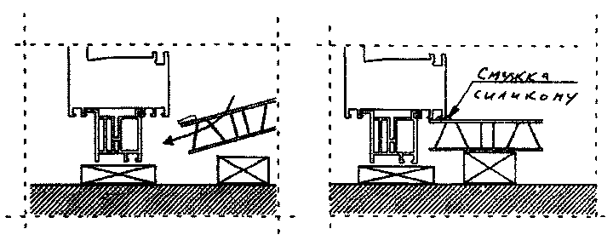
Смужка
силікону
Рисунок 20 – Приклад монтажу підвіконня
несучі кутики з кроком не менше ніж 500 мм. Послідовність встановлення підвіконня може бути змінено згідно з рекомендаціями виробника підвіконь. Приклади встановлення підвіконь наведені на рисунку 21.
7.19 В границях одного приміщення підвіконня повинні бути встановлені на одному рівні. В окремих випадках розташування підвіконь погоджується з замовником або його уповноваженою особою.
7.20 Провести виконання внутрішніх укосів згідно з обраним технічним рішенням (з застосуванням стартового профілю, або без нього з використанням силіконового герметика) дивись рисунки 22 і 23.
7.21 По завершенні всіх монтажно-ізоляційних робіт з дотримуванням технологічних проміжків часу їх виконання перевіряють стан дренажних отворів, встановлюють захисні ковпачки на елементи кріплення та зливні отвори, та проводять остаточне регулювання стулок.
На дверні блоки встановлюють лиштви.
7.22 Для вікон та дверей, виготовлених із ПВХ та алюмінієвих профілів, з поверхонь стулок та коробок треба видалити поверхневу захисну плівку.
8 Правила прийманнЯ
8.1 Загальні положення
8.1.1 Віконні та дверні блоки, комплектуючі матеріали, деталі та присто-
сування до них, ізоляційні та будівельні матеріали, які передбачені для улаштування вікон або дверей, є відповідними за своїм призначенням, якщо вони відповідають таким основним вимогам Технічного регламенту будівельних виробів, будинків і споруд, в яких їх застосовують:
- забезпечення механічного опору та стійкості. Навантаження на вікна та двері під час їх улаштування та експлуатації не повинне призводити до руйнування та деформацій їх конструкцій в цілому або окремих їх елементів та деталей;
- дотримання вимог пожежної безпеки;
- безпеки експлуатації. В процесі експлуатації вікон та дверей повинні бути виключені ризики, що можуть призвести до травмування людей;
- безпеки життя і здоров'я людей;
- захист від шуму;
- економії енергії.
8.1.2 За якість проведення всього комплексу робіт з улаштування вікон і дверей несе відповідальність безпосередньо будівельна організація-виконавець робіт.
8.1.3 Контролю підлягають зазначені в цьому стандарті правила, норми та вимоги з улаштування вікон та дверей.
8.1.4 Під час улаштування вікон та дверей здійснюють:
- вхідний контроль;
- поопераційний контроль;
- приймальний контроль завершених етапів робіт.
а)
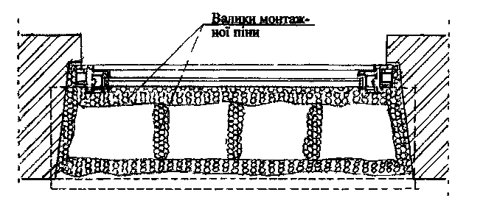
б)
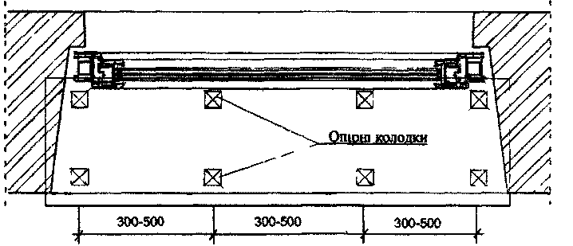
а) на монтажну піну;
б) на опірні колодки.
Рисунок 21– Приклади встановлення підвіконня
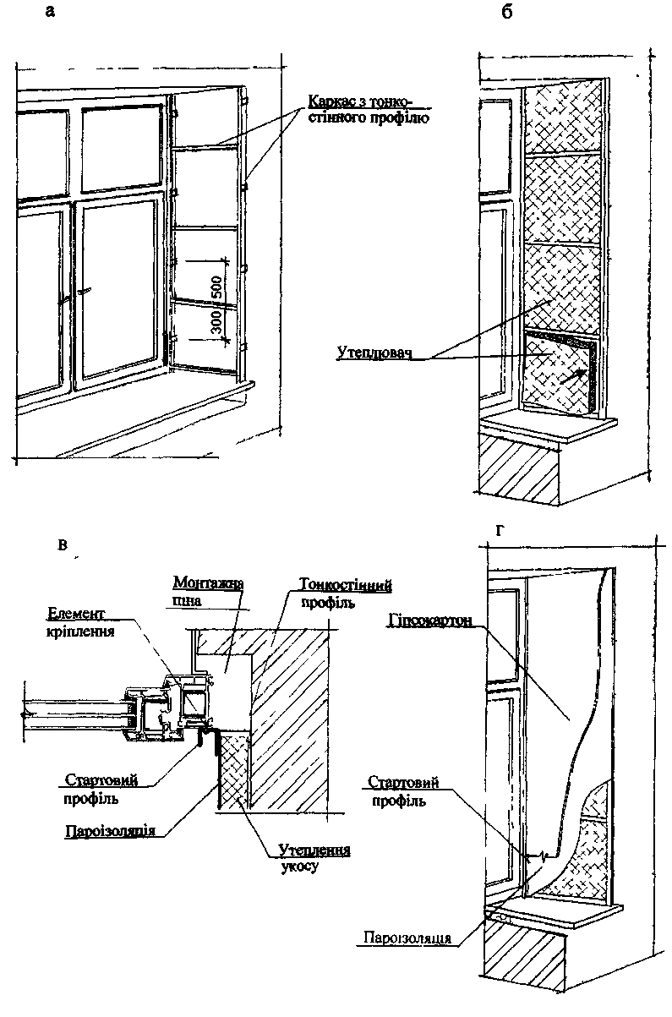

а) схема розташування каркаса;
б) схема заповнення каркасу утеплювачем;
в) кріплення стартових профілів;
г) схема кріплення облицювальних панелей з улаштуванням пароізоляційного шару
Рисунок 22 – Конструктивні особливості облицювання відкосів листами
гіпсокартону або спіненого ПВХ по каркасу з тонкостінних
металевих профілів
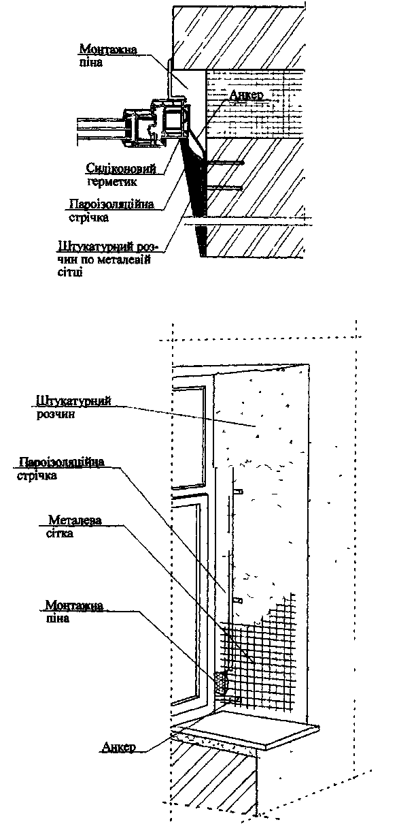
Рисунок 23 – Конструктивні особливості облицювання віконних укосів штукатурним розчином у тришарових стінових панелях з утеплювачем
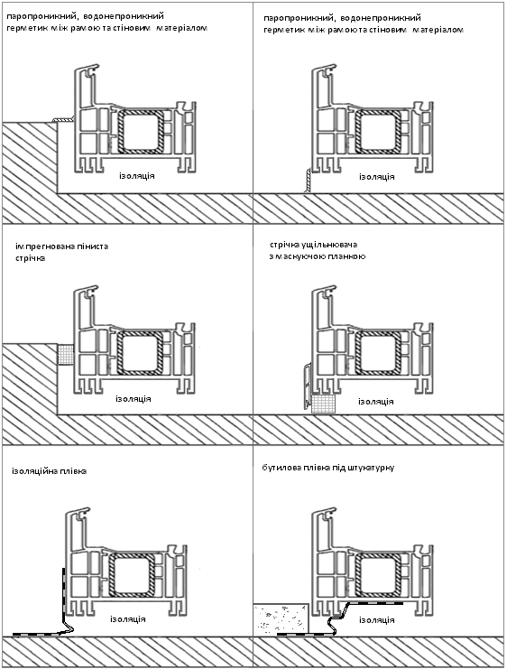
Рисунок 24 – Приклади герметизації з’єднувальних швів з боку вулиці залежно від вибраного виду ізоляційного матеріалу на прикладі віконних блоків з ПВХ
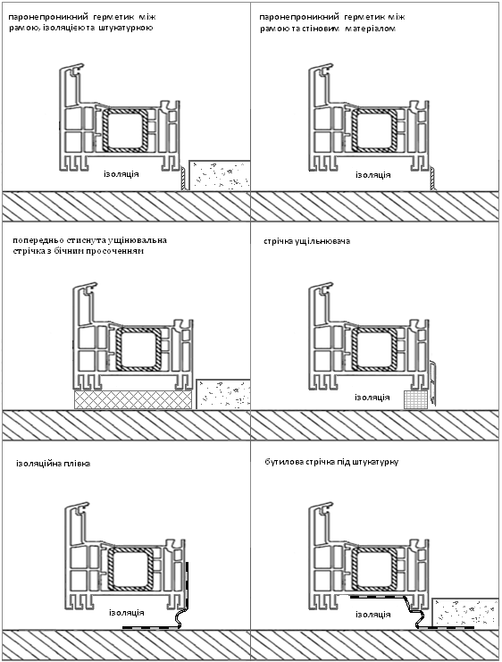
Рисунок 25 – Приклади герметизації з’єднувальних швів з боку приміщення залежно від вибраного виду ізоляційного матеріалу на прикладі віконних блоків з ПВХ
8.1.5 Замовник має право брати участь у контролі частковому або повному на усіх стадіях виконання робіт.
8.1.6 За дотримання виконання послідовності та параметрів технологічного процесу монтажу віконних або дверних блоків, ізоляції прорізів з використанням ізоляційних матеріалів, а також правил безпеки та виробничої дисципліни несе відповідальність бригадир монтажників або інша відповідальна особа.
8.2 Вхідний контроль
8.2.1 Перед виконанням будівельних робіт з улаштування вікон та дверей треба провести вхідний контроль на наявність таких документів:
- комплект проектно-конструкторської документації на конструкції віконних і дверних блоків;
- наявність нормативних документів або документ, який підтверджує відповідність нормативному документу від виробників на віконні та дверні блоки, а також комплектуючі засоби, пристосування до конструкцій блоків, кріпильні механічні засоби, ізоляційні матеріали, інші супутні чи допоміжні матеріали.
Під час перевірки комплекту проектно-конструкторської документації контролюють складові частини проекту, їх зміст, наявність необхідних підписів відповідальних осіб.
8.2.2 Конструкції віконних та дверних блоків, комплектуючі до них, засоби та деталі, всі матеріали ізоляційні та будівельні, кріпильні засоби, що надходять на об’єкт, треба приймати за:
- сертифікатами відповідності;
- технічними свідоцтвами;
- паспортами;
- специфікацією деталей і матеріалів;
- іншими документами (актами, протоколами), які підтверджують їх якість, а також вимоги проекту.
При цьому обов’язково треба провести перевірку комплектності та візуальний огляд.
8.2.3 Кожну окрему конструкцію віконного або дверного блоку перевіряють візуально на відповідність проекту:
- матеріалів конструкцій;
- виконання деталей з’єднань;
- стан поверхні всіх деталей коробки віконних та дверних блоків з відстані 1 м;
- загальний огляд правильності виготовлення та збирання конструкції;
- наявність необхідних комплектуючих деталей та засобів.
8.2.4 Вхідний контроль продукції здійснюють згідно з ГОСТ 24297.
8.3 Поопераційний контроль
8.3.1 Поопераційному контролю підлягає:
- виконання обмірювання розмірів згідно з 6.3;
- підготовка прорізу до монтажу віконних і дверних блоків згідно з 6.7;
- технічний стан поверхні прорізів та укосів згідно з 6.8, у тому числі після демонтажу старих віконних чи дверних блоків та перед улаштуванням нових вікон або дверей;
- правильність розташування несучих опорних колодок-підкладок;
- правильність розташування допоміжних колодок-підкладок;
- установлення механічного кріплення (тип, затяжку, відстань між ними);
- дотримання геометричних розмірів установлених деталей віконних або дверних блоків перед ізоляцією примикань;
- технологія виконання ізоляції (відповідність технології технічній документації, види ізоляційних матеріалів, дотримання технологічних часових інтервалів, інші технологічні нюанси та особливості, загальний огляд виконання ізоляції);
- улаштування підвіконня, водозливів, порогів;
- перевірка геометричних розмірів після виконання утеплення монтажною піною;
- установлення деталей вікна або дверей, фурнітури після виконання будівельних робіт;
- перевірка функціональності улаштованих вікон та дверей.
8.3.2 Поопераційний контроль необхідно виконувати при улаштуванні кожного вікна та кожних дверей.
8.3.3 За виконання поопераційного контролю несе відповідальність бригадир будівельно-монтажної бригади з улаштування вікон або дверей або інша уповноважена особа організації-виконавця робіт.
8.3.4 За результатами поопераційного контролю складається акт приймання завершених закритих робіт.
8.4 Приймальний контроль
8.4.1 Приймання закінчених робіт необхідно обов’язково оформляти в установленому порядку актом засвідчення закритих робіт або актом на приймання відповідності улаштування віконної або дверної конструкції за кожним етапом робіт.
8.4.2 Треба складати акти здачі-приймання на виконані роботи:
- проектно-конструкторські;
- будівельні, пов’язані з улаштуванням вікон та дверей згідно з переліком робіт, які підлягають поопераційному контролю згідно з 7.3.
Тільки в разі прийняття робіт замовник підписує акти здачі-приймання виконаних робіт.
8.5 Перевірка проектно-конструкторської документації
8.5.1 За дотримання всіх вимог до проектної документації на вікна і двері, викладених у розділах 4 та 5 цього документу, несе відповідальність проектна організація.
8.5.2 Проектно-технічну документацію на улаштування вікон та дверей перевіряють за змістом, специфікацією, кресленнями, розрахунками, пояснювальними записками, технічними описами та іншими відомостями.

